UNIVERSIDAD DE CONCEPCIÓN
FACULTAD DE INGENIERÍA
DEPARTAMENTO DE INGENIERÍA ELÉCTRICA



549305-1– Taller de aplicación TIC 2

Profesores: Vincenzo Caro, Álvaro Sagredo

INFORME MINIPROYECTO 1

Joaquín Lozano
Benjamín Pacheco
Benjamín Barrueto

Resumen
El presente informe documenta parte de nuestro trabajo en el Mini Proyecto 1 del curso.
En este Mini Proyecto estuvimos empezamos familiarizándonos con Arduino, puesto que era algo totalmente nuevo para cada algunos de nosotros, por lo que las primeras clases fueron para familiarizarnos con las distintas funcionalidades de este y el código en el que trabaja, que es principalmente en C++ (con influencias de C), utilizando un entorno de desarrollo llamado Arduino IDE.
El Mini Proyecto constó de 2 actividades en donde en cada una de ellas se hizo uso del Arduino y el kit de Leds del curso, además del uso de PyQt6 de Python para crear interfaces gráficas de usuario.
Ambas actividades se cumplieron con los requisitos mínimos, además por falta de organización horaria el equipo participó de jornadas extraacadémicas para alcanzar a completar el trabajo.

Tabla de Contenidos

Actividad n°1. Bowser´s Big Life 1
Ítem 1.1 1
1.1.a) Enunciado 1
1.1.b) Esquemático Circuitos y diagrama de bloques del código implementado 3
1.1.c) Resultados y Comentarios 5
Actividad n°2. The Game of life 6
Ítem 2.1 7
2.1.a) Enunciado 7
2.1.b) Diagrama de bloques del código implementado 8
2.1.c) Mockup de la interfaz gráfica implementada 9
2.1.d) Resultados y comentarios 9
Ítem 2.2 10
2.2.a) Enunciado 10
2.2.b) Esquemático de circuitos y diagrama de bloques del código implementado 13
2.2.c) Mockup de la interfaz gráfica implementada 15
2.2.d) Listado de modificaciones o extras añadidos respecto al enunciado original 15
2.2.e) Resultados y comentarios 17

Bowser´s Big Life
Esta primera actividad consiste en implementar una versión inspirada en el minijuego “Bowser’s Big Blast” utilizando una placa Arduino. Para ello, se desarrollará un sistema basado en LEDs, botones y un buzzer, donde una de las posiciones estará asociada internamente a una bomba que hará explotar la ronda. La finalidad es que el jugador seleccione únicamente las opciones seguras, evitando presionar la posición incorrecta.

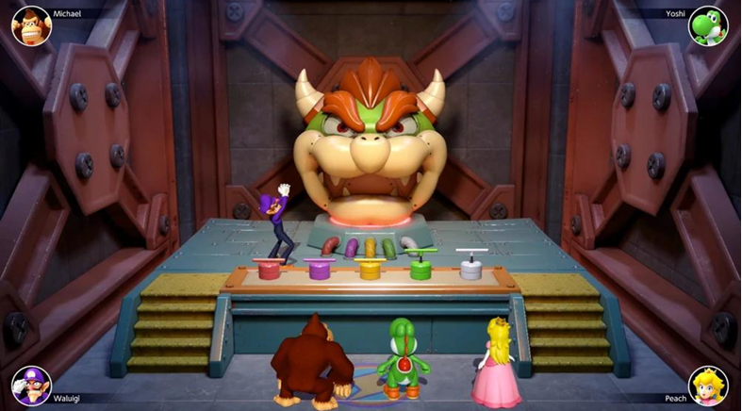

Enunciado
Para implementar esta primera fase del juego, consideren los siguientes módulos de su kit de sensores: ✓ 4-6 módulos LEDs (KY-009, KY-011, KY-016 o KY-029). ✓ 4-6 botones pulsadores (KY-004, KY-023, KY-040 u otros). ✓ 1 buzzer pasivo (KY-006) o activo (KY-012). Con estos elementos, preparen un circuito en el que cada botón esté vinculado a un LED. A partir de este, desarrollen un programa en Arduino que implemente el juego base, considerando los siguientes aspectos:
- Al iniciar cada ronda, el código deberá seleccionar de manera interna y aleatoria cuál de las posiciones corresponde a la bomba (ver Anexo “Generación de un número aleatorio”).
- Cada botón representará una elección del jugador. Si el jugador presiona un botón seguro:
a. Se deberá encender el LED correspondiente
b. Se deberá reproducir una melodía o secuencia sonora de éxito personalizada
c. Se deberá mostrar en el monitor serial un mensaje indicando que la elección fue correcta.
- Si el jugador presiona el botón asociado a la bomba:
a. Se deberá activar una secuencia de derrota claramente distinguible.
b. Se deberá reproducir una melodía o secuencia sonora de explosión o “Game Over”
c. El sistema deberá indicar en el monitor serial que la ronda ha terminado.
- El juego debe permitir ganar una ronda si el jugador logra descubrir todas las posiciones seguras sin activar la bomba.
- Una vez terminada la ronda, el sistema debe ofrecer la posibilidad de reiniciar el juego o comenzar una nueva ronda.
Además, el código deberá contemplar como requisitos mínimos los siguientes elementos:
- El número de botones y LEDs utilizados debe ser configurable entre 4 y 6 desde el código.
- Se debe implementar al menos un contador de racha de aciertos consecutivos por ronda o entre rondas
- Se debe incluir al menos un nivel de dificultad que modifique algún aspecto del juego, por ejemplo:
a. Tiempo máximo para responder. b. Velocidad de apagado de los LEDs. c. Número de rondas consecutivas.
Como funcionalidades extra, podrían implementar uno o más de los siguientes elementos:
a. Múltiples niveles de dificultad
b. Sistema de puntaje acumulativo
c. Registro de mejores puntajes por jugador.
d. Melodías distintas según victoria, derrota, racha o ronda perfecta.
e. Modo multijugador por turnos.

Esquemático Circuitos y diagrama de bloques del código implementado
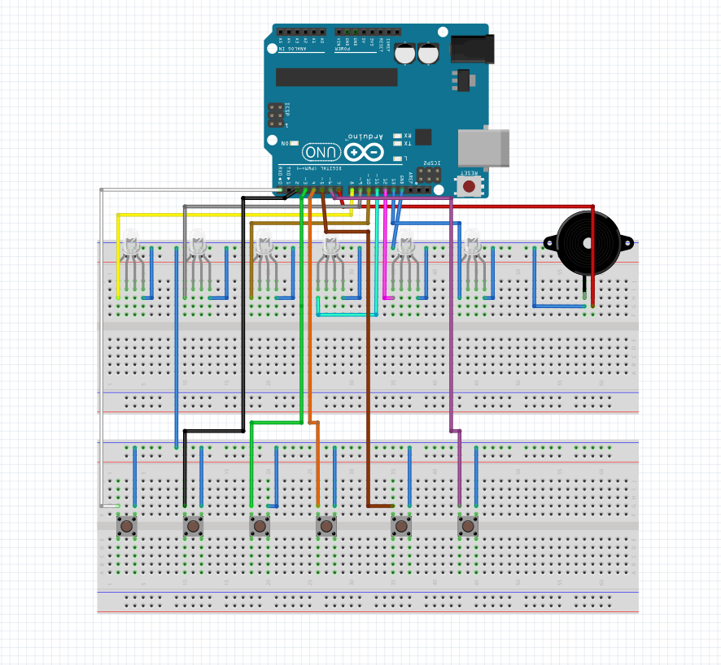

figura 1.1: fritzing del circuito implementado para el item 1.1
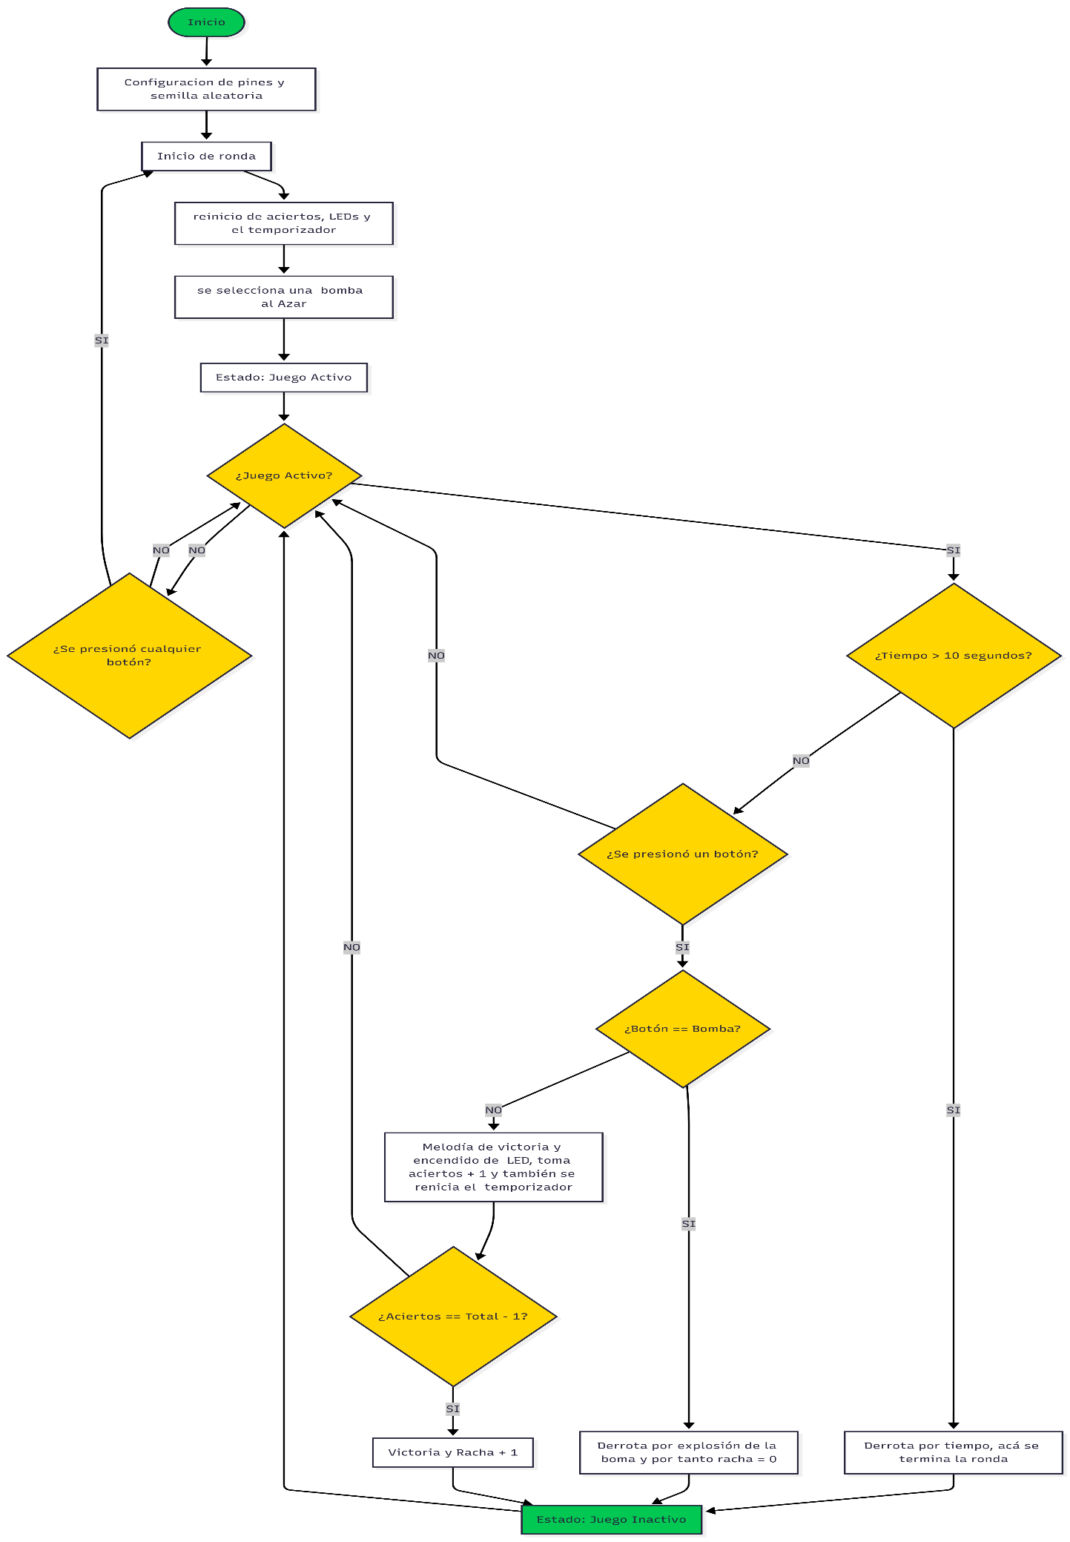
figura 1.2: diagrama de bloques del código implementado en el ítem 1.1

Resultados y Comentarios
En un principio estábamos con la idea de dejarlo con solo 4 botones, que era el mínimo que se pedía en el enunciado:
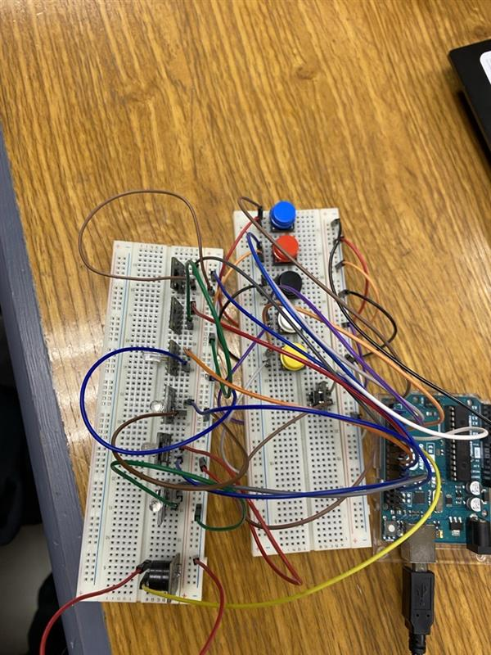

Pero a medida que fuimos avanzando en clases, decidimos dejarlo con el máximo que pide el enunciado, que son 6 botones. Esto no fue muy difícil de hacer, pues la lógica en el código no cambia mucho más que en el añadir estos 2 botones extras en el código.

Lo más nuevo para nosotros fue acostumbrarnos al IDE de Arduino y a un nuevo lenguaje (C++), pero con las diferentes ayudas que existen hoy en día en internet, hemos podido aprender bastante. El resto en cuanto a conexión de Leds fue relativamente sencillo pues veníamos con los conocimientos previos del curso anterior TIC 1.

Por lo que esta primera actividad fue de bastante ayuda para familiarizarnos con Arduino y las distintas características y opciones nuevas que trae con respecto a Raspberry Pi, por ejemplo, que fue usada el semestre pasado en el curso previo a este.

The Game of life

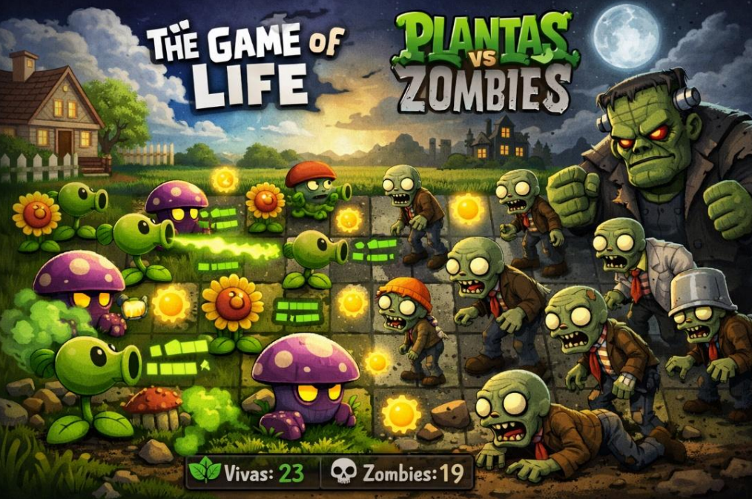
The Game of Life fue creado por Conway como un modelo matemático de un sistema celular con el fin de explorar la idea de la vida y la muerte en un entorno abstracto. Conway buscaba un sistema con reglas simples, pero que pudiera producir comportamientos complejos y variados.

Las reglas originales del juego son simples y se aplican a una cuadrícula bidimensional de celdas, cada una de las cuales puede estar viva (1) o muerta (0). Dependiendo de la ubicación de cada célula y sus respectivos vecinos, se pueden dar alguno de los siguientes casos:
✓ Sobrepoblación: Si una célula viva tiene más de tres vecinos vivos, muere debido a la falta de recursos
✓ Subpoblación: Si una célula viva tiene menos de dos vecinos vivos, muere por soledad.
✓ Estabilidad: Una célula viva con dos o tres vecinos vivos permanece viva en la siguiente generación
✓ Reproducción: Si una célula muerta tiene exactamente tres vecinos vivos, nace en la siguiente generación debido a la reproducción.

Enunciado
La idea detrás de esta actividad es que sean capaces de programar una versión en Python de The Game of Life utilizando una interfaz gráfica creada con la biblioteca PyQt6, apoyándose de matplotlib para construir la cuadrícula y de QTimers para actualizar el juego en tiempo real. Para esta versión no se considerará interacción con Arduino.
De manera inicial, adapten el juego base para implementar una interfaz capaz de manipular dinámicamente los parámetros del sistema, considerando los siguientes aspectos:
- La interfaz debe permitir visualizar el tablero y su evolución en tiempo real.
- El usuario debe poder modificar, al menos, algunos de los siguientes parámetros durante la
ejecución o previo al inicio:
        - Tamaño de la cuadrícula.
        - Velocidad de actualización.
        - Densidad inicial de células vivas.
        - Estado de pausa/reanudación
        - La interfaz debe incluir un contador de células vivas actualizado en tiempo real junto con un elemento visual que cambie de color de acuerdo con el comportamiento global del sistema.
- Se debe incluir un botón de reinicio que permita reconstruir el tablero desde cero con una configuración inicial aleatoria o definida por el usuario
- Se recomienda que el juego permita también pausar la simulación para inspeccionar manualmente el tablero.
Observación: para evitar resultados inconsistentes, la actualización del tablero debe realizarse de manera simultánea en cada iteración, es decir, primero calcular el nuevo estado completo y luego reemplazar la cuadrícula anterior.

Diagrama de bloques del código implementado
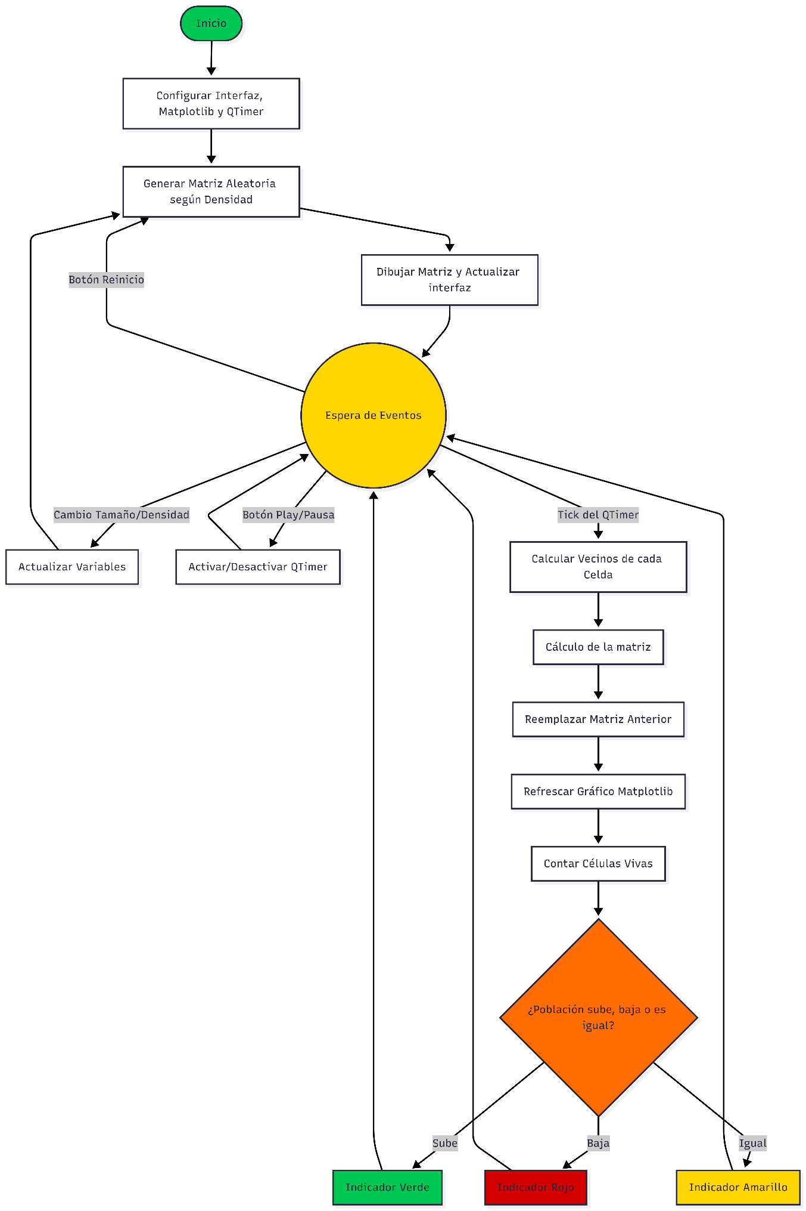
figura 1.3: diagrama de bloques del código implementado.

Mockup de la interfaz gráfica implementada
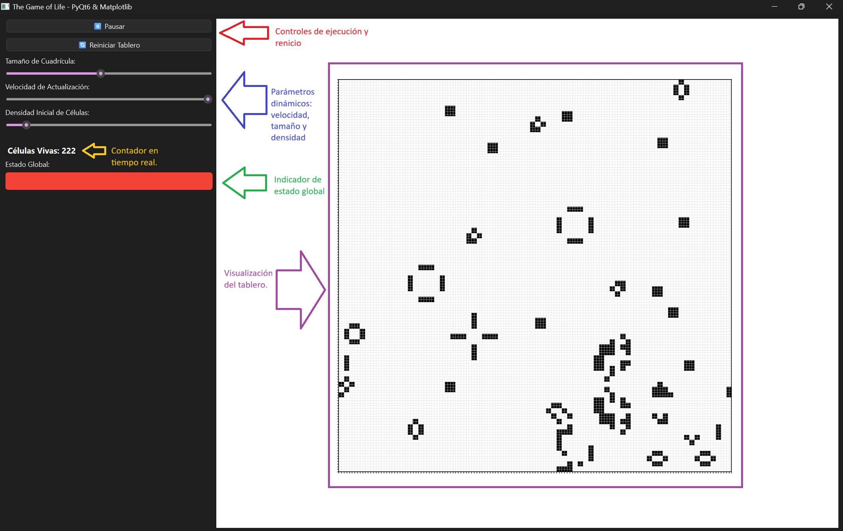

Resultados y comentarios
En la implementación de la versión base de The Game of Life con PyQt6 y matplotlib, se obtuvieron resultados satisfactorios en cuanto a la visualización dinámica y la interacción del usuario con los parámetros del sistema (botones y respuesta de los Leds). La interfaz permitió modificar en tiempo real el tamaño de la cuadrícula, la densidad inicial de células vivas y la velocidad de actualización, lo que facilitó explorar distintos escenarios de evolución celular. El uso de QTimer garantizó una actualización fluida del tablero, mientras que el contador de población y el indicador visual de estado ofrecieron retroalimentación inmediata sobre el comportamiento global del sistema, sin embargo, hubo experimentos que no fuimos capaces de hacer, tales como que las plantas y los zombis al evolucionar cambien de color. En las simulaciones realizadas, se observaron patrones característicos de estabilidad, oscilación y extinción, confirmando la correcta aplicación de las reglas de Conway donde tenemos un sistema determinista que siempre da los mismos resultados siempre y cuando se mantengan las configuraciones iniciales así demostramos que la herramienta desarrollada cumple con los requisitos de visualización, control y análisis planteados en el ítem 2.1.
Por otro lado, en cuanto a los patrones obtenidos, en estado natural (sin utilizar botones) se espera que haya diferentes patrones que se repiten en cada simulación, como bloques de 2x2, tres células vivas que alternan entre horizontal y vertical cada generación, entre muchos otros.

Enunciado
En esta segunda parte de la actividad, deberán adaptar su juego del ítem anterior bajo el contexto del clásico juego Plantas vs Zombies, siguiendo nuevas reglas de comportamiento. Cada celda de la cuadrícula representará uno de los siguientes estados: zombie, planta, sol o vacío/muerto.
Para efectos de la simulación, cada zombie y cada planta deberá poseer atributos internos de subtipo, vida y energía. Tanto los zombies como las plantas comienzan con 100 puntos de vida y, en su fase inicial, corresponden a un zombie normal y una Lanzaguisantes, respectivamente. Las plantas tendrán una barra de energía de 5 espacios, mientras que los zombies tendrán una barra de energía de 10 espacios.
La configuración inicial del tablero debe contemplar, aproximadamente, la siguiente distribución: 20% de zombies, 50% de plantas, 20% de soles y 10% de celdas vacías. Observación: Para efectos de la actividad, cada vez que se mencione el término vecindad, este corresponde a una región nxn alrededor de la celda, excluyendo la celda central
Condiciones y reglas del juego
Durante cada iteración del juego, los individuos evolucionan siguiendo las siguientes reglas:
Plantas
- Una planta Lanzaguisantes pierde 10 puntos de vida por cada zombie en su vecindad. Si está rodeada por 3 zombies o más, el daño recibido por cada zombie aumenta a 15. Si su vida llega a 0, muere y su celda pasa a estado vacío.
- Una planta puede llenar 1 punto de energía por cada sol presente en su vecindad. Luego de esto, cada sol consumido desaparece y se vuelve una celda vacía
- Cuando una planta alcanza el máximo de su barra de energía, se transforma en una
Guisantralladora:
        - Su vida aumenta a 250 puntos
        - Puede dañar a hasta 3 zombies de su vecindad en una misma iteración, con un daño de 20 puntos a cada uno.
- Cuando exista una condición que represente la noche en el juego, existe una probabilidad de que aparezca un nuevo tipo de planta, la Seta desesporada, la cual comparte las características de una planta Lanzaguisantes.
- Cuando una Seta desesporada alcanza el máximo de su barra de energía, se transforma en una Gasoseta, la cual también comparte las mismas características que una Guisantralladora.
Zombies
- Un Zombi normal pierde 5 puntos de vida por cada planta en su vecindad. Si está rodeado por 3 plantas o más, el daño recibido por cada planta aumenta a 10. Si su vida llega a 0, muere y su celda pasa a estado vacío.
- Un Zombi normal pierde 5 puntos de vida por cada planta en su vecindad. Si está rodeado por 3 plantas o más, el daño recibido por cada planta aumenta a 10. Si su vida llega a 0, muere y su celda pasa a estado vacío.
- Un Zombi normal pierde 5 puntos de vida por cada planta en su vecindad. Si está rodeado por 3 plantas o más, el daño recibido por cada planta aumenta a 10. Si su vida llega a 0, muere y su celda pasa a estado vacío.
a. Su vida aumenta a 300 puntos.
b. Su barra de energía se reinicia
c. Puede dañar a todas las plantas de su vecindad con un daño de 30 puntos.
Generación de soles y aparición de nuevas entidades
En cada nueva iteración del juego:
- El 30% de las celdas vacías se volverán celdas de sol.
- Cada sol tendrá una duración máxima de 5 rondas. Una vez cumplido ese tiempo, desaparece automáticamente y la celda vuelve a quedar vacía.
Condición de día
- Si al evaluar una celda vacía, su vecindad de 3x3 contiene 3 soles o más, en dicha celda se crea una planta Lanzaguisantes con 100 puntos de vida.
Condición de noche
- Si al evaluar una celda vacía, su vecindad de 3x3 contiene entre 1 y 2 soles, deberá aplicarse la siguiente probabilidad:
a. 20% de probabilidad de generar una Seta desesporada.
b. 20% de probabilidad de generar un Zombie normal.
c. 60% de probabilidad de que no ocurra nada y la celda permanezca vacía.
- En cualquier otro caso, la celda permanece vacía.
Observación: esta creación de nuevas entidades debe evaluarse al final de cada iteración, utilizando el estado del tablero ya actualizado. Para mayor claridad de las distintas opciones juego, ver Anexo “Tabla Resumen del modo Plantas vs Zombies”.

Interacción con Arduino
En esta parte de la actividad, deberán integrar un programa de Arduino que sea capaz de interactuar con el juego de la siguiente forma:
- Implementar 2 LEDs, donde cada uno representará el total de plantas y zombies presentes en el juego, respectivamente.
- Desde Python hacia Arduino, se deberá enviar un dato con el formato:
A-{tipo1}{cantidad1}-{tipo2}{cantidad2}
Ejemplo: A-P080-Z050 → existen 80 plantas vivas y 50 zombies vivos.
- Cada LED deberá reaccionar al valor recibido. Para ello, pueden utilizar:
a. Brillo PWM proporcional a la cantidad de individuos
b. Parpadeo proporcional.
c. Escalas discretas definidas por ustedes.
Además, deberán implementar 2 botones pulsadores conectados a Arduino, donde cada uno realizará una acción particular en el juego:
1. Bomba solar: Se eligen 3 zonas de 21x21 de forma aleatoria. En dichas zonas, los soles presentes se potencian, permitiendo que las plantas rellenen en 3 puntos su barra de energía.
2. La venganza del Dr. Zombie: Se elige una zona de 21x21 del juego donde toda entidad, viva o muerta, conoce su fin, dejando la región completamente vacía.
La interacción desde Arduino hacia Python deberá realizarse mediante mensajes del tipo:
B-{efecto}
Ejemplos: B-1 → bomba solar; B-2 → venganza del Dr. Zombie
Condiciones de fin de juego
El juego debe detectar automáticamente si todo el mapa ha quedado dominado por plantas o por zombies. En cualquiera de estos casos, se debe:
- Reproducir un sonido o efecto de fin de partida.
- Mostrar un mensaje claro en la interfaz indicando el bando ganador.
- Permitir reiniciar el juego mediante un botón en la interfaz.

Esquemático de circuitos y diagrama de bloques del código implementado

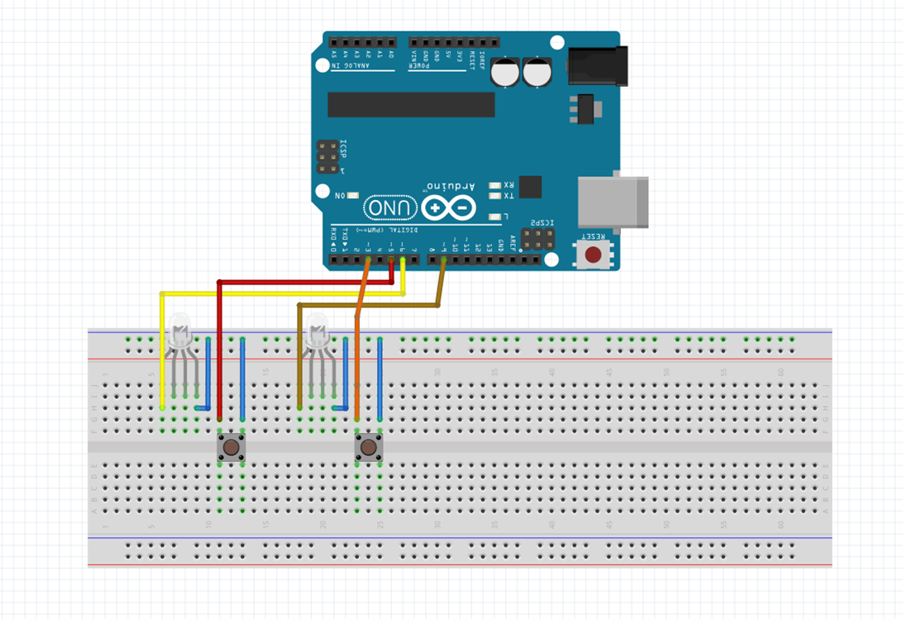
figura 1.5: fritzing del circuito para item 2.2
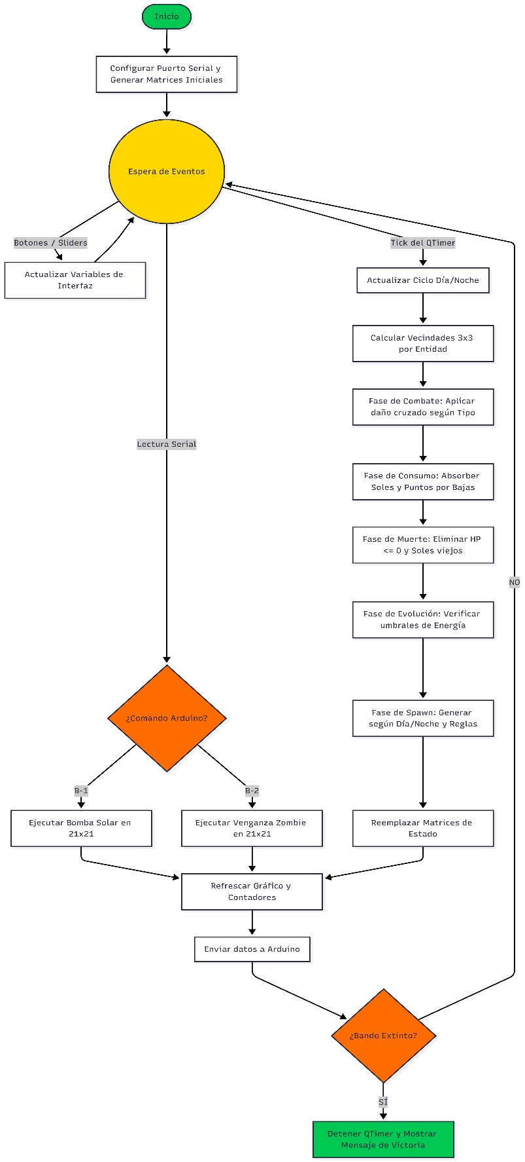
figura 1.6: diagrama de bloques del código implementado en el ítem 2.2.

Mockup de la interfaz gráfica implementada
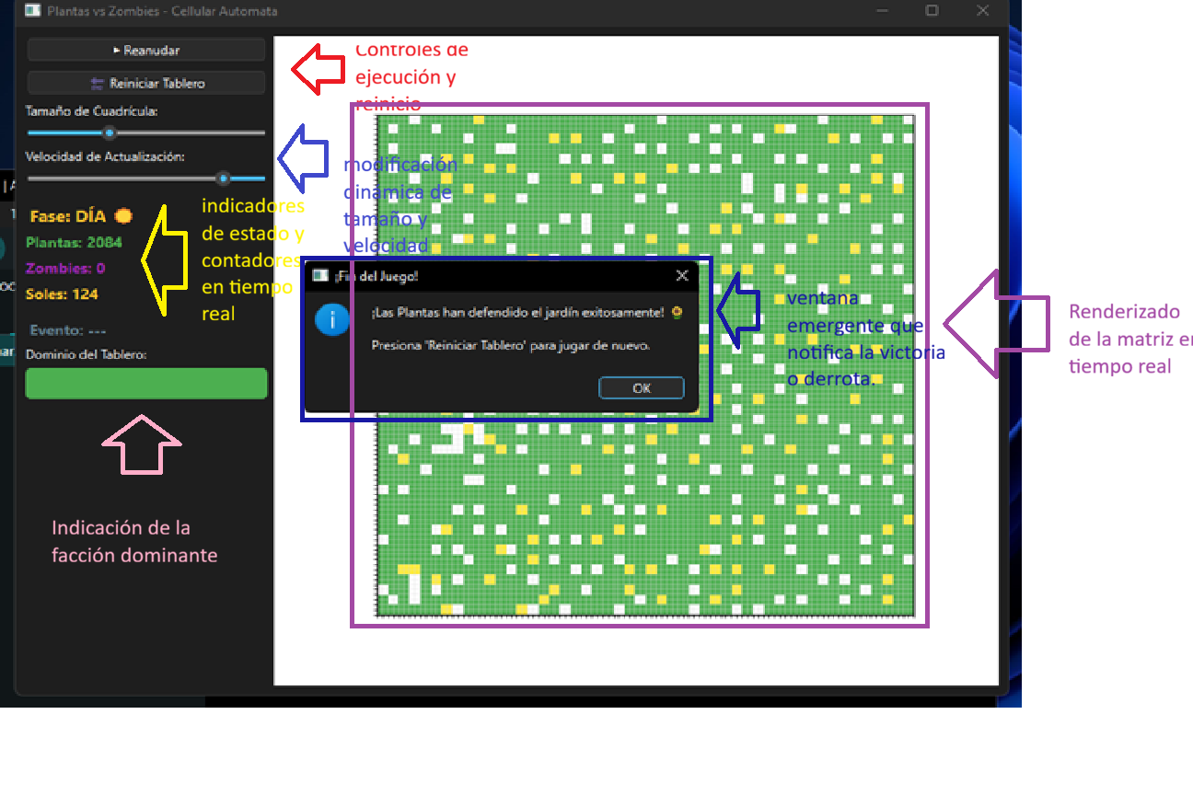

Listado de modificaciones o extras añadidos respecto al enunciado original

Funcionalidades extra: El enunciado sugería algunas funcionalidades opcionales para añadir como extra. Nosotros implementamos lo siguiente:
1.Indicador de Dominio del Tablero: Se integró un elemento visual dinámico (QFrame) en el panel izquierdo que evalúa en tiempo real qué facción tiene superioridad numérica. Si hay más plantas, se pinta de verde; si hay más zombies, de morado; y si hay un empate, de gris.

2. Se añadió una etiqueta dedicada (lbl_evento) que reacciona cuando se reciben los comandos de hardware. Muestra alertas temporales ("☀️ ¡BOMBA SOLAR!" o "💀 ¡VENGANZA DR. ZOMBIE!") con colores distintivos que desaparecen automáticamente a los 3 segundos usando QTimer.singleShot.

3. Sistema de Ciclo Día/Noche Automatizado: Aunque el enunciado exigía la existencia de condiciones de día y noche, el código implementó un motor de tiempo interno que alterna automáticamente la fase cada 40 iteraciones ("ciclos"), actualizando la interfaz gráfica con iconos (☀️/🌙) y colores específicos para que el usuario sepa en qué fase está.

4.Controles Dinámicos Conservados: Se decidió mantener y adaptar los sliders de control (Tamaño de Cuadrícula y Velocidad de Actualización) creados en el Ítem 2.1, permitiendo testear las mecánicas de Plantas vs Zombies a distintas escalas y velocidades en tiempo real.

También hicimos modificaciones en el balance con respecto al enunciado original:

-Distribución Inicial Ajustada: Se modificaron las probabilidades de aparición inicial a [10% Vacío, 35% Plantas, 35% Zombies, 20% Soles] en lugar del 50% Plantas / 20% Zombies sugerido, para lograr un escenario de combate más equitativo y evitar un dominio prematuro de las plantas.

-Umbral de Evolución Zombie: Se redujo la energía necesaria para que un zombie evolucione a Zombistein de 10 a 6, equilibrando la dificultad frente a la capacidad de las Guisantralladoras de atacar a múltiples objetivos.

-Probabilidad de Generación Nocturna: Se ajustó la tasa de aparición nocturna a un 10% para Setas y 30% para Zombies (vs. el 20% / 20% original), para darle un mayor sentido de peligro a la fase de noche y forzar a las plantas a utilizar la energía acumulada durante el día.

Resultados y comentarios

Los resultados mostraron un comportamiento emergente mucho más complejo que en la versión original. La simulación evidenció cómo las plantas y los zombies evolucionaban dinámicamente según sus atributos de vida y energía, generando ciclos de transformación hacia estados avanzados como la Guisantralladora y el Zombistein. La incorporación de soles como recurso energético introdujo un factor de variabilidad que permitió observar fases de expansión vegetal frente a oleadas de zombies, mientras que las condiciones de día y noche añadieron probabilidades de aparición de nuevas entidades, enriqueciendo la diversidad del tablero. La integración con Arduino aportó retroalimentación física mediante LEDs proporcionales al número de individuos y botones que desencadenaban los poderes, lo que crea una interacción con el entorno por parte del jugador más allá que solo observar los diferentes patrones. En las simulaciones realizadas, se observaron escenarios de dominio por parte de las plantas, el equipo trató de bufear a los zonmbis, no obstante, la ventaja que sacan las plantas por sobre los zombis en estado natural presenta un claro dominio por su parte. Se realizaron experimentos para obtener resultados diferentes, como subir daño a los zombis, cambiar las tazas de aparición y reducir vida de las plantas, aunque se deduce que las plantas siempre ganarán bajo condiciones normales, puesto que al ser constantemente beneficiadas por el 30% de aparición en celdas vacías de soles evolucionan muy rápido y son capaces de dañar a multiples zombis lo que es una clara ventaja frente a las condiciones de los zombis.

